# 鄂尔多斯应用技术学院与内蒙古工业大学举行联合培养硕士研究生签约仪式

来源：未知 编辑：admin 时间：2020-06-23

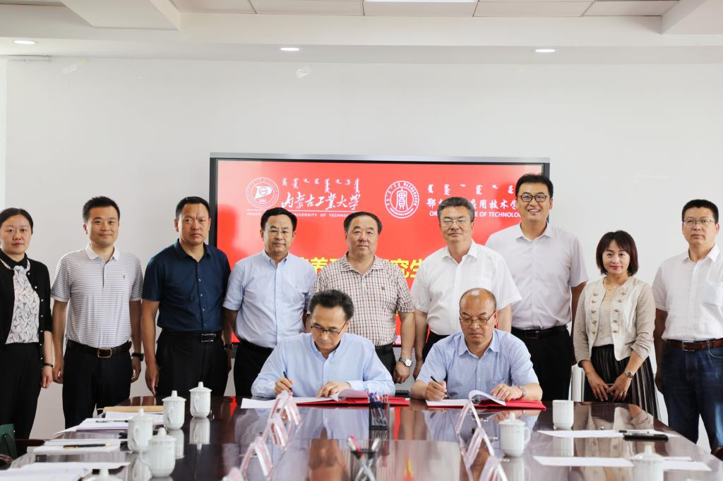

6月22日，我院与内蒙古工业大学联合培养硕士研究生签约仪式在康巴什校区行政楼401会议室举行。内蒙古工业大学党委书记刘志彧，党委副书记、校长姚德，我院党委书记侯晨曦，党委副书记、院长铁勇出席签约仪式，两校相关部门和学院（系部）负责人参加了签约仪式。

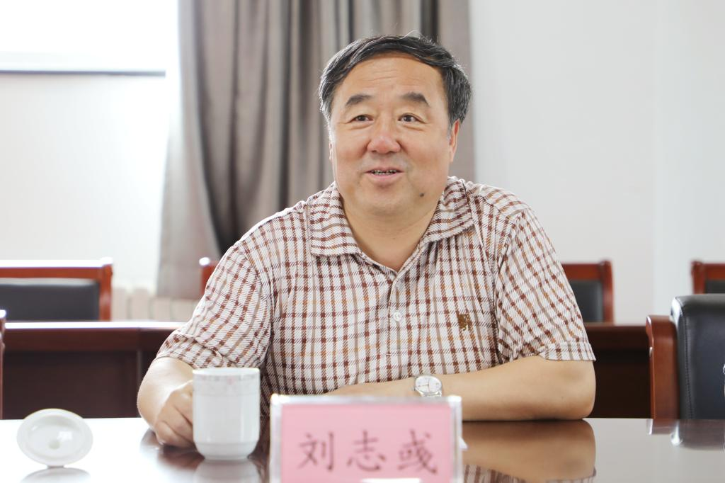

刘志彧指出，鄂尔多斯应用技术学院和内蒙古工业大学有着深厚渊源，两个学校在学科背景方面有许多相似之处，两校间一直保持着良好的交流与合作。鄂尔多斯应用技术学院各项事业欣欣向荣、发展势头良好，特别是大飞机学院的成立，不仅得到自治区政府及布小林主席的关心与支持，更赢得社会的广泛认可与支持。内蒙古工业大学从办学的历史、办学规模和学科层次门类等方面具有优势，但“尺有所短、寸有所长”，希望双方展开广泛合作，实现优势互补，以扎根中国大地办教育为宗旨，为自治区及国家培养更多的新工科人才。

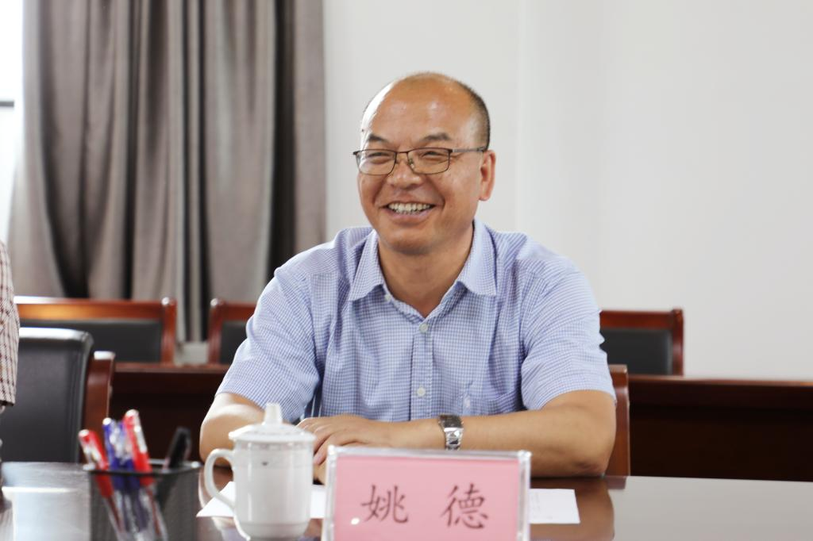

姚德就两校联合培养硕士研究生有关事宜进行了简要说明。他指出，在内蒙古工业大学党委和鄂尔多斯应用技术学院党委的全力支持下，经过双方相关部门和工作人员的共同努力，两校联合培养硕士研究生工作推进顺利。希望双方认真落实协议内容，高质量完成联合培养工作。

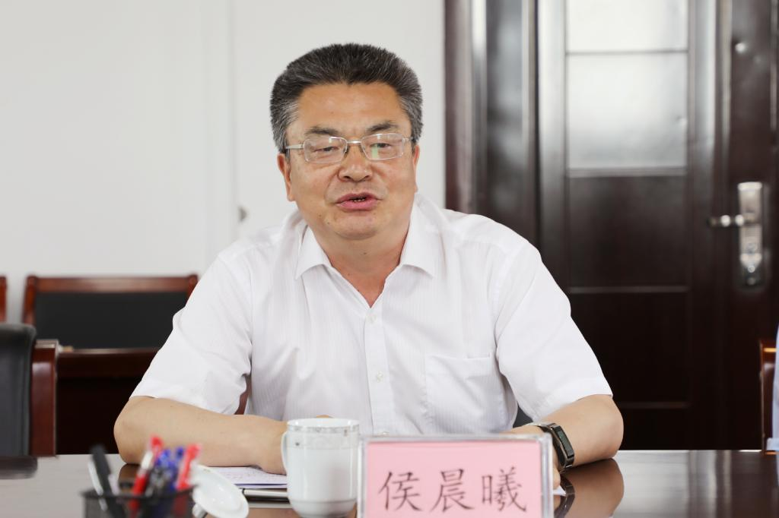

侯晨曦对内蒙古工业大学一行表示热烈欢迎，并向与会人员介绍了学院目前的发展状况。他指出，内蒙古工业大学是一所有情怀的大学，内蒙古工业大学在专业建设、师资队伍建设和干部队伍建设方面给予鄂尔多斯应用技术学院诸多支持与帮助，对此学院表示衷心感谢。他表示，鄂尔多斯应用技术学院将认真落实联合培养硕士研究生协议中的各项条款，希望双方密切合作，高质量完成各项工作。学院将以联合培养研究生为新的契机，全方位寻求与内蒙古工业大学的合作，共同为国家、自治区培养优秀新工科人才，进一步推动两校教育事业共同发展。

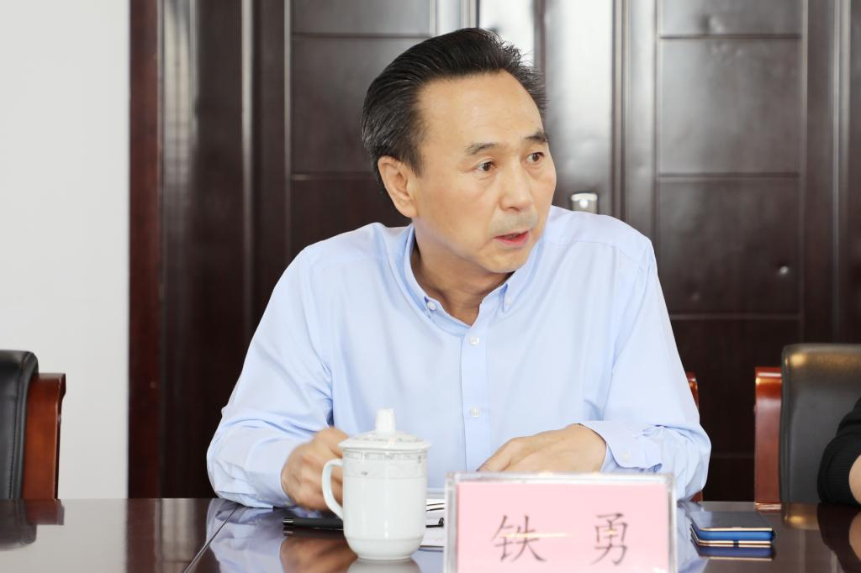

铁勇对内蒙古工业大学的各位领导和同志表示诚挚谢意。他指出，双方联合培养研究生工作将有力促进学院的师资队伍建设和人才培养工作，对学院迎接教育部本科教学合格评估具有重要意义，同时也为学院提升学科建设水平、下一步申报硕士学位点打下良好基础。他表示，学院将继续拓宽深入与内蒙古工业大学的交流合作，共同推动两校各项事业更好更快发展。

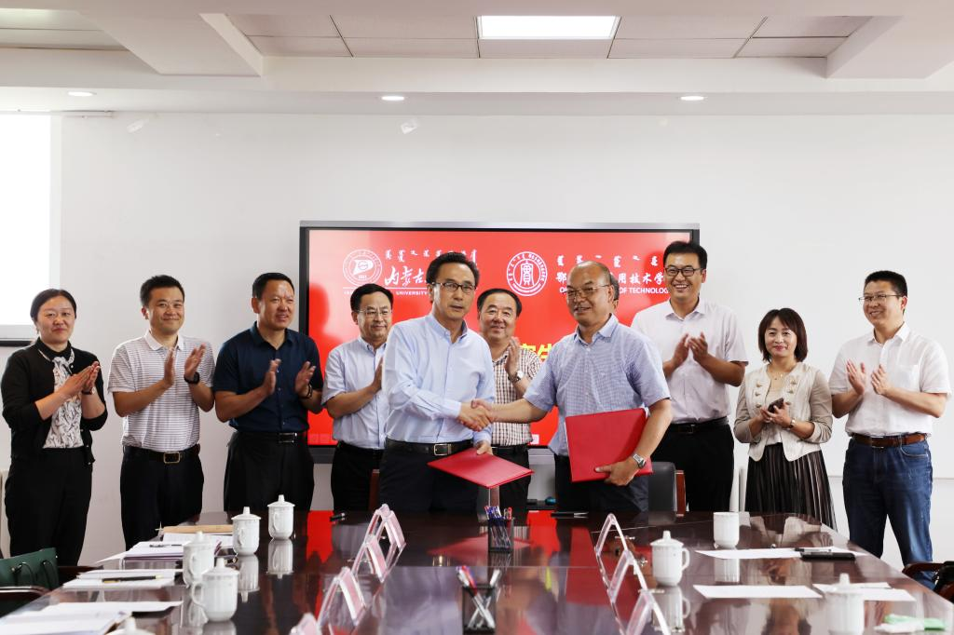

会上，姚德校长与铁勇院长在联合培养硕士研究生协议上共同签字。会后，与会人员在侯晨曦书记和铁勇院长的陪同下参观了大飞机学院智能制造实验实训中心、信息工程系、土木工程系、化学工程系及旅游管理系实习实训中心等。

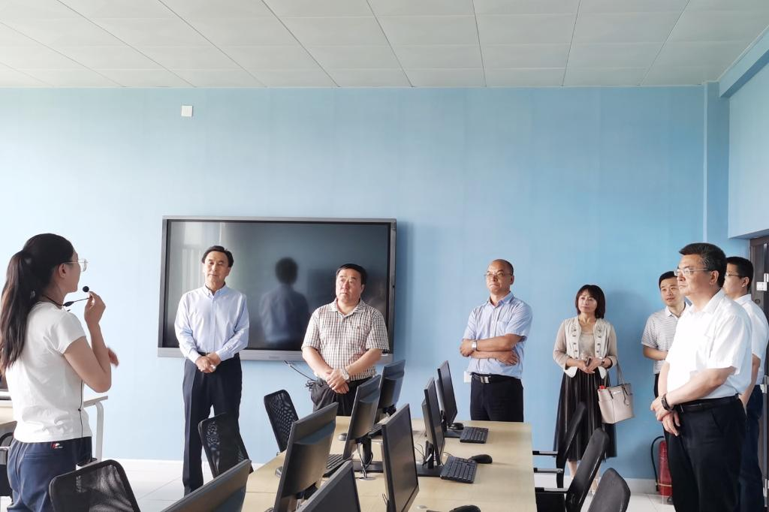

高水平应用技术大学的建设任重而道远。学院今后将继续深入与内蒙古工业大学的交流合作，认真落实研究生培养协议中的各项责任和义务，加强培养硕士研究生的条件建设，助推办学水平的不断提升。将持续推动与兄弟院校的交流合作，优势互补、共谋发展，为高质量发展、早日建成西部地区一流的应用技术大学创造条件。

播放

上一篇：[呼和浩特民族学院人事处党支部召开全体党员集体学习会](http://www.gk114.com/a/gxzs/zszc/hebei/2020/0623/16942.html)   
下一篇：[河北建材职业技术学院2020年招生章程](http://www.gk114.com/a/gxzs/zszc/hebei/2020/0629/17161.html)

相关文章：

* *[*[*河北高校*](http://www.gk114.com/a/gxzs/zszc/hebei/)*]*[河北美术学院2023年艺术类本科招生专业考试要求](http://www.gk114.com/a/gxzs/zszc/hebei/2022/1225/23947.html)
* *[*[*河北高校*](http://www.gk114.com/a/gxzs/zszc/hebei/)*]*[邢台应用技术职业学院2022年招生章程](http://www.gk114.com/a/gxzs/zszc/hebei/2022/0601/22637.html)
* *[*[*河北高校*](http://www.gk114.com/a/gxzs/zszc/hebei/)*]*[2022年唐山海运职业学院招生章程](http://www.gk114.com/a/gxzs/zszc/hebei/2022/0601/22636.html)
* *[*[*河北高校*](http://www.gk114.com/a/gxzs/zszc/hebei/)*]*[河北资源环境职业技术学院2022年普通高考招生章程](http://www.gk114.com/a/gxzs/zszc/hebei/2022/0601/22635.html)
* *[*[*河北高校*](http://www.gk114.com/a/gxzs/zszc/hebei/)*]*[2022年河北环境工程学院招生章程](http://www.gk114.com/a/gxzs/zszc/hebei/2022/0601/22634.html)
* *[*[*河北高校*](http://www.gk114.com/a/gxzs/zszc/hebei/)*]*[2022年河北青年管理干部学院招生章程](http://www.gk114.com/a/gxzs/zszc/hebei/2022/0601/22633.html)
* *[*[*河北高校*](http://www.gk114.com/a/gxzs/zszc/hebei/)*]*[河北女子职业技术学院2021年普招：各专业咨询方式一览表](http://www.gk114.com/a/gxzs/zszc/hebei/2021/1008/21075.html)
* *[*[*河北高校*](http://www.gk114.com/a/gxzs/zszc/hebei/)*]*[河北女子职业技术学院2021年普招各专业招生计划](http://www.gk114.com/a/gxzs/zszc/hebei/2021/1008/21074.html)
* *[*[*河北高校*](http://www.gk114.com/a/gxzs/zszc/hebei/)*]*[河北女子职业技术学院2021年招生专业及院系介绍](http://www.gk114.com/a/gxzs/zszc/hebei/2021/1008/21073.html)
* *[*[*河北高校*](http://www.gk114.com/a/gxzs/zszc/hebei/)*]*[河北女子职业技术学院2021年招生章程](http://www.gk114.com/a/gxzs/zszc/hebei/2021/1008/21072.html)

相关推荐：

* *[*[*河北高校*](http://www.gk114.com/a/gxzs/zszc/hebei/)*]*[廊坊职业技术学院2021年招生章程](http://www.gk114.com/a/gxzs/zszc/hebei/2021/0615/19931.html)
* *[*[*河北高校*](http://www.gk114.com/a/gxzs/zszc/hebei/)*]*[2021年河北环境工程学院招生章程](http://www.gk114.com/a/gxzs/zszc/hebei/2021/0615/19930.html)
* *[*[*河北高校*](http://www.gk114.com/a/gxzs/zszc/hebei/)*]*[北华航天工业学院2021年全日制普通本科招生章程](http://www.gk114.com/a/gxzs/zszc/hebei/2021/0608/19789.html)
* *[*[*河北高校*](http://www.gk114.com/a/gxzs/zszc/hebei/)*]*[河北环境工程学院2020年招生简章(图片版)](http://www.gk114.com/a/gxzs/zszc/hebei/2020/0723/17542.html)
* *[*[*河北高校*](http://www.gk114.com/a/gxzs/zszc/hebei/)*]*[北华航天工业学院2020年招生章程](http://www.gk114.com/a/gxzs/zszc/hebei/2020/0707/17381.html)
* *[*[*河北高校*](http://www.gk114.com/a/gxzs/zszc/hebei/)*]*[河北金融学院2020年招生章程](http://www.gk114.com/a/gxzs/zszc/hebei/2020/0623/16933.html)